Auf Premiumwanderwegen durch den Pfälzerwald

Traditionell großgeschrieben werden rund um die westpfälzische Stadt Pirmasens auch die Themen Wandern und Spazieren. Das Netz an beschilderten Wegstrecken durch den Pfälzerwald führt oftmals vorbei an bewirteten Waldhäusern. Nach der im Oktober 2017 durch das Deutsche Wanderinstitut erfolgten Zertifizierung von Felsenwald und Hexenklamm – beide erhielten 2020 erneut das Premiumsiegel – folgte im Oktober 2019 mit dem Teufelspfad die Ausweisung eines dritten Wanderpfads als Premiumwanderweg.

Die drei zertifizierten Premiumwanderwege im Überblick:

Felsenwald
Länge: 13,6 Kilometer
Gehzeit: circa vier Stunden
Schwierigkeitsgrad: mittel
Einkehrmöglichkeiten: Forsthaus Beckenhof, PWV Waldhaus Starkenbrunnen

„Natur pur“ lautet die Devise bei diesem zertifizierten Premiumwanderweg, der mit seinen vielen schmalen Pfaden in eine geradezu märchenhafte Umgebung einlädt. Auf die Wanderer wartet eine Tour durch dichten Wald, geprägt von beeindruckenden Felsformationen aus Buntsandstein, die in Jahrtausenden von der Natur modelliert sich nun wie Perlen an der Schnur am Weg reihen.

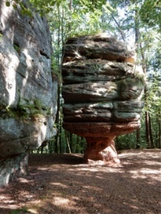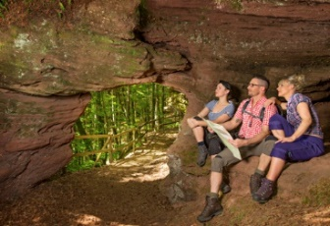
Kanzelfelsen
Foto: Sabine Reiser
Felsentor
Foto: Harald Kröher
Stand: Februar 2021
Die Rundtour startet am Forsthaus Beckenhof und führt nach wenigen Gehminuten zum ersten Höhepunkt, dem Felsentor. Von dort geht es hinab ins Glastal mit dem Glastalbrunnen. Am Ende des Tales biegt der Weg links ab, bergauf zur Schillerwand. Auf pfadigen Wegen geht es nun zu den Felsformationen Gebrochener Felsen und Luitpoldfelsen und weiter zur Spitzkehre vorm Gebetbuch, das nach gut 50 Metern zu erreichen ist. Anschließend geht es zum Kugelfelsen, von dem man eine gute Sicht auf den im Tal liegenden Eisweiher hat. Es folgt der Abstieg zum Eisweiher, an dessen Ufer zahlreiche Bänke zur Rast einladen. Anschließend geht es wieder bergauf zu den Naturdenkmälern Philippsruhe, Amboßfelsen und durch die Felsengruppe Mordloch, bis der Waldparkplatz Platte erreicht ist. Nun führt der Weg hinab zu Geißenfelsen und Kanzelfelsen. Die Route passiert den Waldparkplatz an der K36 und biegt ab Richtung PWV-Hütte Starkenbrunnen. Nach kurzem Anstieg und vorbei am Hammelsweiher endet die Tour am Ausgangspunkt, dem Forsthaus Beckenhof.

______________________________________________________________________________

Hexenklamm
Länge: 6,4 Kilometer
Gehzeit: circa zwei Stunden
Schwierigkeitsgrad: mittel
Einkehrmöglichkeiten: PWV Stockwaldhütte, Eichelsbacher Mühle, Sportheim Gersbach

Ein Premiumwanderweg, dessen beeindruckendes Naturschauspiel Namensgeber für die Rundtour ist. Kurz und knackig führt die Route über Höhen mit sensationellen Panorama-Aussichten der Stadt Pirmasens und des benachbarten Frankreich durch wasserreiche Kerbtäler bis zur sagenumwobenen Hexenklamm. Die Sage erzählt von einem Fuhrmann, der beladen und wohl auch etwas angetrunken nachts den Weg durch die Klamm in Richtung Heimat befuhr. Hexen haben dem armen Tropf beim Passieren der Klamm zur mitternächtlichen Geisterstunde einen derben Streich gespielt. Wie einst Sisyphos aus der griechischen Mythologie durchquerte der bedauernswerte Kerl immer wieder den gleichen Weg durch die Klamm, ohne aber seinem Ziel, seiner Heimstätte, näher zu kommen. Er schwor Stein und Bein, dass es Hexen waren, die ihn in die Irre geleitet haben und ihn erst nach einer Stunde aus ihren Fängen entließen.

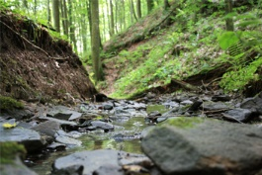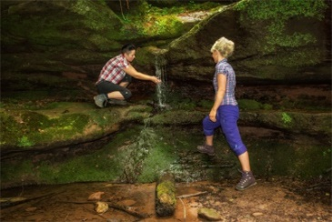
Hexenklamm
Fotos: Harald Kröher
Hexenklamm
Foto: Ruth Nord

Die Tour startet am Sportplatz des Pirmasenser Ortsbezirks Gersbach und führt im ersten Teil des Weges nach Süden mit einem wunderschönen Panoramablick auf die Siebenhügelstadt, den Höhen des Zweibrücker Westrich sowie des benachbarten Frankreichs zum ersten Etappenziel, der PWV-Stockwaldhütte. Die Route zweigt nun Richtung Westen ab, vorbei an Viehweiden einer Bunkerruine des Westwalls und geht auf einem gewundenen Pfad steil abwärts durch ein schmales Waldtal zum Forellengrund. Von dort geht es weiter durch das Winzlerbachtal zum zweiten Etappenziel, der Eichelsbacher Mühle. Im anschließenden breiten Tal der Felsalbe erreicht man nach etwa einem Kilometer eine Abbiegung nach Osten zum Höhepunkt des Wanderweges, der Hexenklamm. Der schmale Pfad führt vorbei an bizarren Felsformationen und mehreren Wasserfällen durch die enge Schlucht. Versteckt an einem der schönsten Plätze der Klamm lädt ein idyllischer Rastplatz zu einer Pause ein. Wenige hundert Meter weiter bergauf führt der Weg nun durch den Breitsitterwald zu einer weiteren naturräumlichen Besonderheit, den Mardellen, die wasser- und nährstoffreiche breite Mulden bilden. Das darauf folgende Sportheim Gersbach und der Ziel- bzw. Ausgangspunkt der Tour, der Sportplatz Gersbach, sind nach wenigen Gehminuten erreicht.

______________________________________________________________________________

Teufelspfad
Länge: 6,2 Kilometer
Gehzeit: circa zwei Stunden
Schwierigkeitsgrad: mittel
Einkehrmöglichkeit: Naturfreundehaus Niedersimten

Benannt nach einem seiner Höhepunkte, dem Teufelsfelsen, ist der Teufelspfad ein Weg, der viele abwechslungsreiche Eindrücke bietet. Vom wildromantischen Tal mit Weihern und Bachläufen über bizarre Felsformationen bis hin zu zahlreichen Quellen und Wasserfällen darf sich der Teufelspfad mit gutem Recht „Premiumwanderweg“ nennen. Naturliebhaber entdecken entlang der Strecke die beeindruckende Flora und Fauna des FFH-Gebiets Gersbachtal, die sich in den natürlichen Lebensräumen Wasser, Buntsandsteinfelsen und Wald widerspiegelt. Moose, Farne und Gräser können entdeckt sowie zahlreiche Felshöhlen bestaunt werden. Vielleicht wohnt hier der Teufel persönlich? Sowohl im Frühjahr, wenn Blumen und Felder entlang der Route in voller Blüte stehen, als auch im Winter, wenn sich große Eiszapfen und -säulen in den sagenumwobenen Felsen bilden, hat der Teufelspfad seine besonderen Reize.
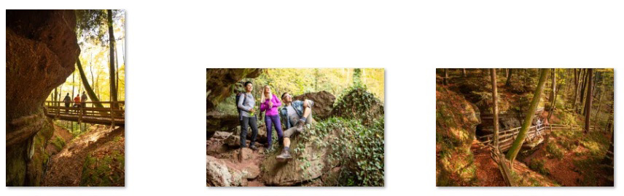
Teufelspfad
Fotos: Harald Kröher

Wanderer starten den 6,2 Kilometer langen Rundweg idealerweise am Naturfreundehaus Niedersimten in unmittelbarer Nähe des Weihers und folgen dem blau-weißen Teufelssymbol. Das Gewässer passierend gelangt man nach wenigen Gehminuten und einem kurzen Anstieg zum ersten Highlight der Wanderung: dem Haspelfelsen.
Weiter geht es auf einem schmalen Pfad entlang der Felsformation zu einer weiteren Attraktion: dem Hühnerfelsen. Von dort führt die Route in großem Bogen wieder hinab ins Tal. Nach dem Überqueren des Damms zwischen zwei Weihern führt die Tour bergauf bis zum Parkplatz an der Kreisstraße 4. Von dort geht es, teilweise entlang an Feldern, auf ebener Strecke weiter. Nach einer Spitzkehre geht es nun bergab zum Teufelsbrunnen und zum Naturdenkmal Teufelsfelsen. Nach dem Abstieg durch die beeindruckende Felsformation trifft der Weg auf den Weiher mit seiner idyllisch gelegenen Hütte. Die Tour biegt nun nach rechts ab und folgt dem Bachlauf des Gersbach, vorbei am östlichen Ufer eines Weihers, bis zum Ausgangspunkt, dem Naturfreundehaus Niedersimten. Dort angelangt, können Wanderer typische Pfälzer Gerichte genießen. Für die Kleinsten bietet ein großer Spielplatz Gelegenheit zum Toben.
2020 gehörte der Teufelspfad zu den Nominierten in der Kategorie Halbtagestouren bei der vom Wandermagazin ausgeschriebenen Wahl von Deutschlands schönstem Wanderweg und wurde auf Platz 4 gewählt.

______________________________________________________________________________

Stichwort: Deutsches Wanderinstitut. Der Verein mit Sitz im hessischen Marburg hat die Pirmasenser Premiumwanderwege zertifiziert. Bereits im Herbst 2017 wurden die beiden Wege Felsenwald und Hexenklamm in die Premiumklasse aufgenommen (2020 haben sie das Siegel wieder erhalten); im Oktober 2019 folgte der Teufelspfad. Insgesamt 34 Kriterien wurden bei der Begehung durch Fachleute unter die Lupe genommen. Dazu gehören etwa die Wegbeschaffenheit, Abwechslungsreichtum der Streckenführung, das Naturerlebnis, eine wegweisende Beschilderung sowie besondere Sehenswürdigkeiten. Die Zertifizierung des Deutschen Wanderinstituts ist drei Jahre gültig, danach muss erneut die Prüfung bestanden werden, um die Auszeichnung, das sogenannte Deutsche Wandersiegel, weiterhin tragen zu dürfen.

